ANNALES
UNIVERSITATIS MARIAE CURIE-SKŁODOWSKA
LUBLIN - POLONIA

VOL.LVIII, suppl. XIII, 175 SECTIO D 2003

III Liceum Ogólnokształcące w Sopocie
III Grammar School in Sopot

Mirosław Nowakowski

Interpersonal relations and atmosphere in school environment
in the opinion of students versus social pathology prevention
and promulgation of healthy mental life style

Stosunki interpersonalne i atmosfera

w środowisku szkolnym w oczach uczniów

a profilaktyka patologii społecznej

i kształtowanie zdrowego stylu życia psychicznego

Wstęp

Ustawa o systemie oświaty z 7 września 1991 roku [1] wprowadziła powszechny obowiązek posiadania przez szkoły i placówki publiczne i niepubliczne statutów. Statut szkoły określa w szczególności program wychowawczy szkoły i program wszechstronnej profilaktyki. Nauczyciele w swojej pracy wychowawczej powinni zmierzać do tego, aby uczniowie znajdowali w szkole warunki pełnego rozwoju osobowego w wymiarze społecznym, psychicznym, zdrowotnym, estetycznym i moralnym [2]. Środowisko szkolne powinno sprzyjać rozwojowi zdrowego człowieka.
Celem pracy, której wyniki zostaną przedstawione było rozeznanie jak konkretna szkoła wypełnia to zadanie.
Materiał badawczy stanowiło 282 uczniów tj. wszyscy obecni w dniu badania (02 stycznia 2003 r.) jednej ze szkół licealnych trójmiasta (tab. 1).

Tab.1. Liczba uczniów w klasach (nie ma kl. II) oraz liczba i procent oddanych ankiet

Klasa | n | Ankiety
Klasa | n | n | %
I | 108 | 90 | 83
III | 133 | 87 | 65
IV | 134 | 105 | 78
N | 375 | 282 | 75,2

Metoda badania polegała na wypełnianiu ankiet, w której młodzież wypowiadała się na temat atmosfery w środowisku szkolnym oraz stosunków interpersonalnych w relacji uczeń – nauczyciel i uczeń – uczeń. Ankietę zredagowano na podstawie materiałów kolportowanych podczas konferencji szkoleniowej¹ zorganizowanej przez fundację ETOH.
Ankieta zawierała 42 pytania (zagadnienia), na które należało odpowiedzieć podkreślając jedno z następujących sformułowań: to się nie zdarza, to się zdarza rzadko, to się zdarza często, to się zdarza nagminnie. Odpowiedzi podzielono na dwa bloki, w których w zależności od charakteru pytania dokonano kategoryzacji polegającej na określeniu, jakie i ile (dwie lub trzy )odpowiedzi uznano za negatywne. Do pierwszego bloku zaliczono 16 pytań (pyt.6÷13, 22,31÷37), które ze względu na wagę problemu nie mają prawa się wydarzyć a jedyną pozytywną odpowiedzią jest „to się nie zdarza” lub w zależności od charakteru pytania „to się zdarza nagminnie”. Drugi blok to pozostałe zagadnienia – problemy, które w każdej szkole mają miejsce i pod warunkiem, że są incydentalne nie stanową większego problemu dla szkoły. Dodatkowo do pozytywów w tym bloku zaliczono również odpowiedź „to się zdarza rzadko” lub w zależności od charakteru pytania „to się zdarza często”. Podczas opracowania ankiety pytania sklasyfikowano w pięć grup problemowych dotyczących: przemocy uczeń – uczeń, stosunków interpersonalnych, atmosfery w środowisku szkolnym, patologii oraz organizacji szkoły.

WYNIKI BADAŃ

Wyniki badań w I grupie problemowej, której pytania odnosiły się do przemocy w relacji uczeń – uczeń, wykazały, że nie więcej niż 5% młodzieży jest zdania, że strach przed kolegami płacenie okupu, pobicia w pobliżu szkoły i zemsta ze strony starszych kolegów mają w szkole miejsce. Więcej, bo 12,1% uważa, że słabsi są poniżani, a aż 15,6% potwierdza występowanie w szkole tzw. „chrztu” i przymusu wykonywania rozkazów starszych kolegów (tab. 2, R)
Tabele 2÷6. Grupy problemowe I÷V i zagadnienia w poszczególnych grupach 1÷42 oraz wypowiedzi o znaczeniu negatywnym dot. tych zagadnień (w %) uczniów z klas I,III,IV i z wszystkich klas razem (R).

Tabela 2.

Nr | I. Przemoc uczeń – uczeń | Klasy
Nr | I. Przemoc uczeń – uczeń | I | III | IV | R
1 | Uczniowie nie przychodzą do szkoły ze strachu przed kolegami /muszą płacić okup/. | 0 | 2,3 | 2,9 | 1,8
2 | Zdarzają się przypadki pobicia uczniów w pobliżu szkoły. | 3,3 | 6,9 | 4,8 | 5,0
3 | Uczniowie straszą innych zemstą ze strony starszych uczniów. | 4,4 | 1,1 | 6,7 | 4,3
4 | Silniejsi uczniowie poniżają słabszych kolegów. | 5,6 | 10,3 | 19 | 12,1
5 | Nowi uczniowie przechodzą "chrzest" i wykonują rozkazy starszych kolegów. | 18,9 | 17,2 | 11,4 | 15,6

W II grupie problemowej pytania odnosiły się do wzajemnych relacji nauczyciel – uczeń. Prawie 19% młodzieży jest zdania, że uczniowie grożą nauczycielom, 37,2%, że publicznie okazują im lekceważenie, a aż 52,5%, że odzywają się do nauczycieli wulgarnie. Z drugiej strony ankietowani uważają, że nauczyciele „mają zawsze rację” (92,6%), stawiają jedynki nie za wiedzę, ale za zachowanie (86,9%), ośmieszają uczniów przed kolegami (84%), poniżają (77,7%) i używają siły fizycznej wobec nich (14,2%), (tab. 3, R).

Tabela 3

Nr | II. Stosunki interpersonalne w szkole | Klasy
Nr | II. Stosunki interpersonalne w szkole | I | III | IV | R
6 | Uczniowie grożą nauczycielom | 14,4 | 24,1 | 18,1 | 18,8
7 | Uczniowie publicznie okazują nauczycielom lekceważenie | 18,9 | 44,8 | 46,7 | 37,2
8 | Uczniowie odzywają się wulgarnie do nauczycieli | 40 | 60,9 | 56,2 | 52,5
9 | Nauczyciele używają siły fizycznej wobec uczniów | 8,9 | 14,9 | 19 | 14,2
10 | Nauczyciele poniżają uczniów | 62,2 | 85,1 | 84,8 | 77,7
11 | Nauczyciele ośmieszają uczniów przed kolegami | 84,4 | 83,9 | 83,8 | 84,0
12 | Nauczyciele stawiają jedynki z przedmiotu nie za wiedzę, ale za zachowanie | 77,8 | 90,8 | 91,4 | 86,9
13 | W szkole część nauczycieli stosuje zasadę, że "nauczyciel ma zawsze rację" | 88,9 | 93,1 | 95,2 | 92,6

Wypowiedzi objęte III grupą problemową, dotyczą atmosfery w środowisku szkolnym. Wielu (28,4%) uczniów podkreśla, że w szkole nie ma przyjaznej atmosfery i nie czują się bezpiecznie (22,7%). Więcej, bo (35,8%) młodzieży nie może liczyć na wzajemną pomoc, a 45,7% na to, że obronią ich koledzy. Ponadto 27,7% uczniów uważa, że w szkole nie ma do kogo zwrócić się o pomoc, a 47,5% stwierdza, że wychowawca nie wie, co dzieje się w klasie między nimi. Młodzież, w razie potrzeby nie zwraca się do wychowawcy (48,9%), pedagoga (75,9%) ani dyrektora (85,8%), a jednocześnie zaznacza (59,2%), że nauczyciele nie znajdują czasu, aby ich wysłuchać i nie pomagają uczniom prześladowanym przez kolegów 67,7%, a także, że wykazują obojętny stosunek do problemów uczniów (81,5%), (tab. 4, R).

Tabela 4

Nr | III. Atmosfera w środowisku szkolnym | Klasy
Nr | III. Atmosfera w środowisku szkolnym | I | III | IV | R
14 | W szkole uczniowie czują się bezpiecznie. | 21,1 | 20,7 | 25,7 | 22,7
15 | W szkole panuje przyjazna atmosfera. | 21,1 | 26,4 | 36,2 | 28,4
16 | W szkole pomagamy sobie wzajemnie. | 40 | 24,1 | 41,9 | 35,8
17 | Uczniowie mogą liczyć na to, że obronią ich koledzy. | 54,4 | 25,3 | 55,2 | 45,7
18 | W szkole uczeń nie ma, do kogo się zwrócić o pomoc. | 17,8 | 25,3 | 38,1 | 27,7
19 | Nasz wychowawca dobrze wie, gdy coś dzieje się w klasie między uczniami. | 50 | 59,8 | 35,2 | 47,5
20 | Gdy potrzebujemy pomocy, zwracamy się do wychowawcy. | 45,6 | 64,4 | 39 | 48,9
21 | Nauczyciele znajdują czas, aby nas wysłuchać. | 53,3 | 60,9 | 62,9 | 59,2
22 | Nauczyciele mają obojętny stosunek do problemów uczniów. | 85,6 | 94,3 | 94,3 | 81,5
23 | Nauczyciele pomagają uczniom prześladowanym przez kolegów. | 61,1 | 71,3 | 70,5 | 67,7
24 | Zwracamy się o pomoc do pedagoga, gdy dzieje się coś niepokojącego. | 76,7 | 73,6 | 77,1 | 75,9
25 | Zwracamy się o pomoc do dyrektora, gdy dzieje się coś niepokojącego. | 80,1 | 88,5 | 87,6 | 85,8

W grupie IV dotyczącej problemu patologii w szkole, 24,8% młodzieży uważa, że w szkole dochodzi do kradzieży, niszczenia i demolowania sprzętu. Jednocześnie uczniowie (ok.35%) podkreślają, że na lekcjach wychowawczych nie dyskutuje się na tematy związane z przemocą i uzależnieniami. Bardzo dużo, bo 82,6% uczniów stwierdza, że w pobliżu szkoły można kupić alkohol, 56,4% uważa, że uczniowie piją w szkole, a 53,2%, że podczas przerwy wychodzą pić poza szkołę. Twierdzą również (ok. 62%), że na przerwach pali się papierosy w toaletach, a 74,5% ankietowanych uważa, że w szkole uczniowie używają wulgarnego języka. Fakt możliwości dostania lub kupna narkotyków w szkole podkreśla 43,6% uczniów, a że w jej pobliżu 41,1%. Świadomość, że niektórzy przed przyjściem do szkoły zażywają narkotyki posiada 49,6% uczniów. Odczucie, że niektórzy w szkole zażywają środki odurzające ma 50% młodzieży (tab. 5, R).

Tabela 5

Nr | IV. Patologia w szkole | Klasy
Nr | IV. Patologia w szkole | I | III | IV | R
26 | Na lekcjach wychowawczych dyskutujemy na tematy związane z przemocą i uzależnieniami. | 36,7 | 31 | 37,1 | 35,1
27 | W szkole różne rzeczy giną lub są niszczone. | 7,8 | 33,3 | 32,4 | 24,8
28 | Sprzęt i różne urządzenia w szkole są demolowane przez uczniów. | 10 | 33,3 | 30,5 | 24,8
29 | Na przerwach uczniowie palą papierosy w toaletach. | 46,7 | 57,5 | 79 | 62,1
30 | W szkole uczniowie posługują się wulgarnym językiem. | 61,1 | 77 | 83,8 | 74,5
31 | W pobliżu szkoły można dostać, kupić narkotyki. | 36,7 | 42,5 | 43,8 | 41,1
32 | W szkole można bez trudu dostać lub kupić narkotyki od kolegów. | 31,1 | 44,8 | 53,3 | 43,6
33 | Uczniowie przed przyjściem do szkoły zażywają narkotyki. | 31,1 | 51,7 | 63,8 | 49,6
34 | Uczniowie zażywają w szkole środki odurzające. | 32,2 | 50,6 | 64,8 | 50,0
35 | Podczas przerwy uczniowie wychodzą pić alkohol. | 40 | 46 | 70,5 | 53,2
36 | Uczniowie piją w szkole alkohol. | 34,4 | 55,2 | 76,2 | 56,4
37 | W pobliżu szkoły można kupić alkohol. | 68,9 | 87,4 | 90,5 | 82,6

W grupie problemowej V, odnoszącej się do organizacji szkoły, 23% uczniów podkreśla brak ponoszenia konsekwencji za nieusprawiedliwione nieobecności w szkole, a 48,2% przyznaje, że panuje moda na wybieranie lekcji. Młodzież (47,9%) nie uważa, że w szkole panuje spokój, ład i porządek, a dyrekcja działa skutecznie (60,4%). Na brak interesujących zajęć pozalekcyjnych zwraca uwagę 74,8% ankietowanych (tab. 6, R).

Tabela 6

Nr | V. Organizacja szkoły | Klasy
Nr | V. Organizacja szkoły | I | III | IV | R
38 | W szkole uczniowie nie ponoszą konsekwencji za nieusprawiedliwione nieobecności. | 15,6 | 20,7 | 31,4 | 23,0
39 | W szkole panuje moda na wybieranie sobie lekcji. | 32,2 | 54 | 57,1 | 48,2
40 | W szkole panuje spokój ład i porządek. | 30 | 49,4 | 61,9 | 47,9
41 | Dyrekcja szkoły działa skutecznie, gdy dzieje się coś niepokojącego. | 57,8 | 67,8 | 78,1 | 60,4
42 | W szkole organizowane są dla uczniów ciekawe zajęcia po lekcjach. | 61,1 | 77 | 84,8 | 74,8

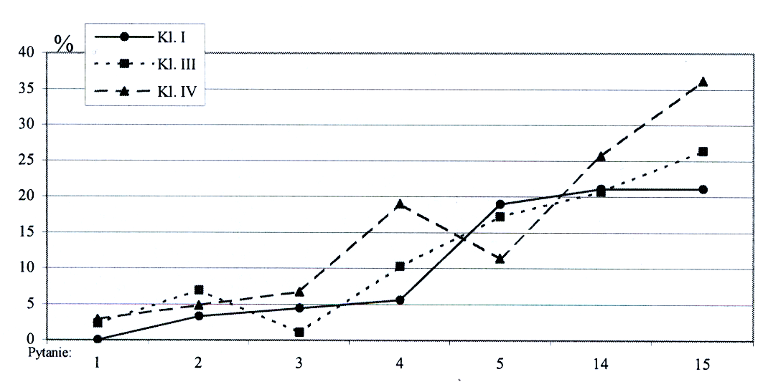
W omówieniu wyników badań skupiono się najpierw na zagadnieniach, których rodzaj i w stosunku do których częstość negatywnych wypowiedzi nie stanowi problemu w szkole – dotyczyły one wszystkich pięciu pytań w I grupie problemowej i dwóch – 14 i 15 w grupie III (wykres 1). Zaznaczyć jednak należy, że pomimo na ogół niskiego procentu negatywnych wypowiedzi na siedem zagadnień w trzech przypadkach liczba ich wzrasta wraz z grupą wiekową (zwiększanie się liczby negatywnych wypowiedzi dotyczy następujących zagadnień pyt.1, 4, 15) co oznacza, że im starsza klasa tym więcej uczniów uważa, że atmosfera w szkole nie jest dla nich przyjazna. Negatywny przyrost dotyczy takich zagadnień jak: poniżanie uczniów przez silniejszych kolegów i nie przychodzenie do szkoły z powodu strachu przed nimi (pyt.1, 4). Wraz z kolejną grupą wiekową uczniowie także uważają, że atmosfera w szkole jest dla nich coraz mniej przyjazna (pyt.15). Brak poczucia bezpieczeństwa i strach przed zemstą kolegów najwyższy jest w klasach czwartych (pyt.14). Jednak w przypadku zagadnień dotyczących pobić w pobliżu szkoły i „chrztu” liczba negatywnych odpowiedzi wśród uczniów klas czwartych wyraźnie spada co budzi podejrzenie, że ich stanowisko mija się z prawdą, ponieważ ten problem zazwyczaj dotyczy relacji klas starszych do młodszych (pyt. 2 i 5).
Wykres 1. Rodzaj zagadnień oraz częstość negatywnych wypowiedzi nie stwarzających problemu w szkole

Przechodząc do zagadnień, których rodzaj i w odniesieniu do których częstość negatywnych wypowiedzi stanowi problem w szkole stwierdzono, że na trzydzieści pięć pytań aż w dwudziestu przypadkach liczba takich wypowiedzi w kolejnej grupie wiekowej jest coraz większa (tab.2÷6,wykres 2 i 3). W zależności od liczby podkreślonych przez uczniów negatywów zagadnienia podzielono na trzy grupy I, II i III rzędu.
Zagadnienia I rzędu - zakwalifikowano do nich siedemnaście pytań (pyt. 10, 11, 12, 13, 22, 23, 24, 25, 29, 30, 35, 36, 37, 41, 42 oraz pytanie 6 i 9 na które negatywnych wypowiedzi było znacznie mniej, ale uzasadniała to ważność problemu) w stosunku do których (co najmniej w jednej grupie wiekowej) najwięcej uczniów (powyżej 70%) wyrażało się negatywnie.
Na uwagę zasługują pytania (10÷25 i 41) w których młodzież negatywnie ocenia stosunek nauczyciela do ucznia – niesprawiedliwy, poniżający oraz brak zainteresowania grona nauczycielskiego ich problemami. Pejoratywną sytuację pod tym względem uzupełnia pogląd uczniów, że w szkole nie organizuje się ciekawych zajęć pozalekcyjnych (pyt.42). Młodzież ocenia również siebie negatywnie (pyt.29÷36), bo przyznaje, że pali papierosy, posługuje się wulgarnym językiem, pije alkohol w szkole i poza szkołą. Jednocześnie zwraca uwagę na możliwość kupna alkoholu w pobliżu szkoły. Podkreślenia wymaga fakt przyznania przez uczniów, że grożą oni nauczycielom (pyt.6) oraz, że nauczyciele używają siły fizycznej w stosunku do uczniów (pyt.9), które to sytuacje nie mają prawa się wydarzyć i wymagają ingerencji władz szkolnych (wykres 2).

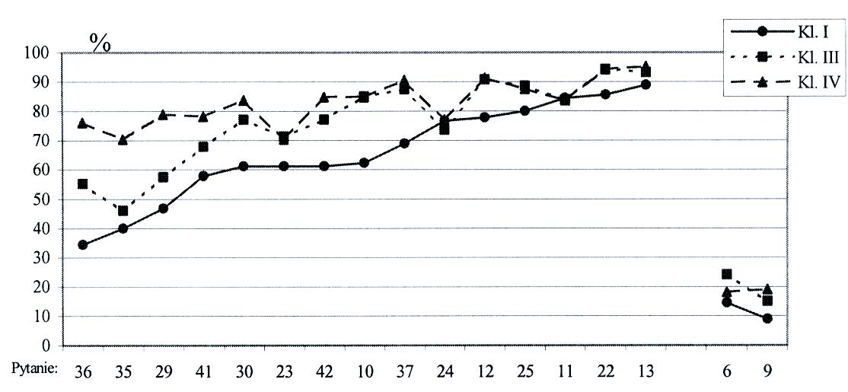

Wykres 2. Częstość negatywnych wypowiedzi oraz rodzaj zagadnień (zagadnienia I rzędu)
stwarzających problemy w szkole

Zagadnienia II rzędu - zakwalifikowano do nich trzynaście zagadnień (pyt.7, 8, 16, 17, 19, 20, 21, 31, 32, 33, 34, 39, 40) w stosunku do których 40÷70% uczniów wyrażało się negatywnie. Szczególnie niepożądanym zjawiskiem na jakie uczniowie zwracali uwagę jest możliwość dostania narkotyków w szkole i w jej pobliżu (pyt.31, 32). Należy podkreślić, że krytycznie przyznają się do wybierania lekcji na które uczęszczają (pyt.39), mają świadomość, że odzywają się wulgarnie do nauczycieli i ich lekceważą (pyt.7, 8) oraz, że zażywanie środków odurzających w szkole i narkotyków przed przyjściem do niej ma miejsce (pyt.33, 34). Ankietowani zwracają również uwagę, że w szkole niezbyt mogą liczyć na kolegów i pomoc wychowawcy a nauczyciele mają dla nich na ogół zbyt mało czasu, a oni chcą być wysłuchiwani (pyt.17, 19, 20, 21), ich zdaniem brakuje w szkole spokoju, ładu i porządku (pyt.40), (wykres 3).
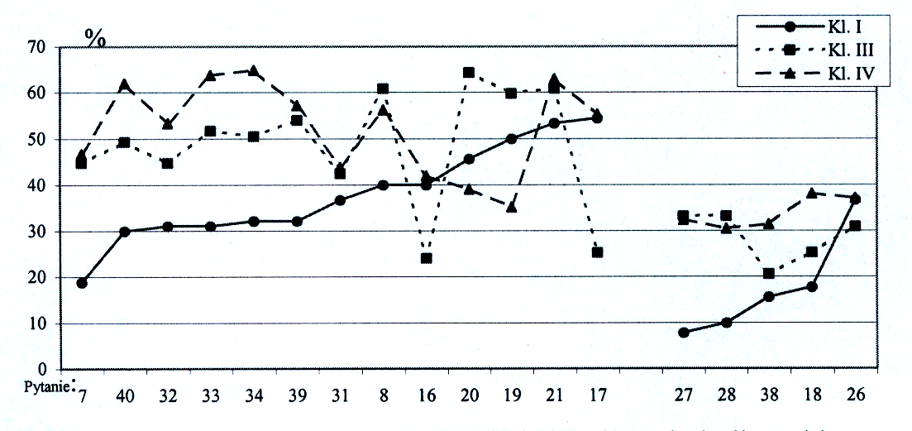

Wykres 3. Częstość negatywnych wypowiedzi oraz rodzaj zagadnień (zagadnienia II i III rzędu)
stwarzających problemy w szkole

Zagadnienia III rzędu - zakwalifikowano do nich pięć zagadnień w stosunku do których uczniowie podkreślali do 40% negatywnych odpowiedzi (pyt.18, 26, 27, 28, 38). Młodzież zdaje sobie sprawę, że nie będzie ponosić konsekwencji za nieusprawiedliwione nieobecności, podkreśla występowanie kradzieży, niszczenia i demolowania sprzętu (pyt.27, 28, 38). Ponadto według nich więcej lekcji wychowawczych powinno być poświęconych dyskusjom o problemach patologii oraz, że potrzebują więcej pomocy ze strony szkoły (pyt.18, 26), (wykres 3).

Wnioski

W przeprowadzonej ankiecie analizie poddano 11844 wypowiedzi z których wynika, że generalnie w szkole jest przyjazna atmosfera, uczniowie czują się w niej bezpiecznie a przemoc uczeń – uczeń prawie nie istnieje. Gdyby pytania w ankiecie poprowadzić w tym kierunku można by stwierdzić, że w szkole nie ma większych problemów tzn. dzieje się dobrze. Natomiast rozbudowanie ankiety o dodatkowe grupy problemowe spowodowało, że otrzymujemy odpowiedzi na wiele pytań. Wskazują one kierunek przyszłej realizacji programu profilaktyki patologii społecznej oraz poprawy stosunków interpersonalnych wpływających na kształtowanie się zdrowego stylu życia psychicznego uczniów. Na szczególną uwagę zasługuje fakt, że młodzież bardzo krytycznie oceniała nie tylko szkołę i nauczycieli, ale również siebie. Niepokoi ich patologia w szkole, przeszkadza wulgarny język, palenie, picie, narkotyki, środki odurzające a przede wszystkim łatwa ich dostępność. Z ankiety wynika, że uczniowie im są starsi tym bardziej krytyczni oraz świadomi zaistniałych zagrożeń przedstawia to wykres w którym uszeregowano procentową częstość wypowiedzi negatywnych, które stosunkowo najrzadziej stwierdzono w klasach pierwszych (wykres 4).

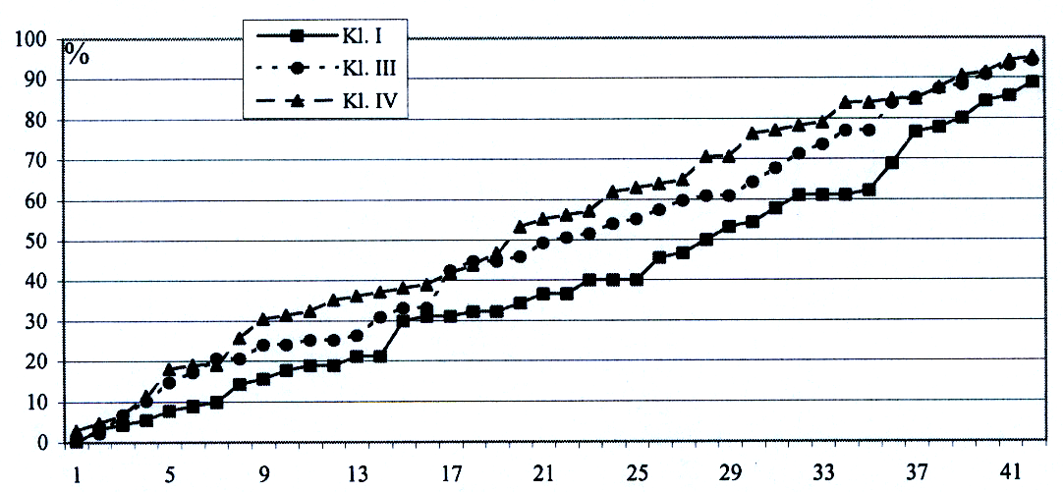

Wykres 4. Kolejność procentowej częstości negatywnych wypowiedzi (42-100 %)
w poszczególnych klasach

Pomimo, że na pytanie czy uczniowie mają do kogo zwrócić się o pomoc odpowiedzieli oni potwierdzająco, to przy szczegółowej analizie okazało się, że tak nie jest bo nie mogą liczyć na pomoc wychowawcy (który ich zdaniem najczęściej nie wie co się pomiędzy nimi dzieje), pedagoga (pyt. 24), nauczycieli (pyt. 22), czy mało skutecznego ich zdaniem dyrektora szkoły (pyt. 41) w którym jak wynika z odpowiedzi (85,8%) nie mają kompletnie oparcia. Jednak w tej szarej rzeczywistości szkolnej najlepiej radzą sobie klasy III, są najbardziej solidarne (pyt. 1, 3, 14, 16, 17), aczkolwiek najmniej mogą liczyć na pomoc ze strony kadry pedagogicznej.
Z wyników badań wynika, że sytuacja w ankietowanej szkole w oczach uczniów nie jest najlepsza, młodzież ma świadomość istnienia problemów. Jednak należy podkreślić, że najczęściej duży procent negatywnych wypowiedzi wynika przede wszystkim z faktu, że świadkami złych zachowań (zarówno po stronie nauczycieli jak i uczniów) albo ich skutków jest często duża liczba młodzieży, która niejednokrotnie nie maja z tym nic wspólnego np. butelka po alkoholu pozostawiona w toalecie przez dwoje uczniów stojąca tam cały dzień jest widziana przez wielu innych, którzy utwierdzają się w przekonaniu, że w szkole pije się alkohol. W związku z tym należy podkreślić, że profilaktyka patologii społecznej to nie tylko lekcje wychowawcze, ale powinna być także realizowana przez całe grono pedagogiczne łącznie z personelem pomocniczym szkoły. Wyniki ankiety powinny być uwzględnione podczas tworzenia planów wychowawczego i profilaktycznego szkoły, nie tylko w omawianej szkole ale mogą być także wskazówką dla innych szkół gdzie problemy w zakresie patologii społecznej i atmosfery niesprzyjającej kształtowaniu zdrowego stylu życia wśród młodzieży mogą być podobne.

Piśmiennictwo

- Jeżowski A.: Statut szkoły. Instytut Badań w Oświacie. Wrocław 2002, 7, 91-95, 101-108.
- Program wychowawczy szkoły w oparciu o dokumenty prawne oraz projekt wstępny „Wychowanie w szkole”. MEN Departament Kształcenia i Wychowania. Warszawa 2000.

Streszczenie

Celem pracy było rozeznanie, jakie problemy i jakie potrzeby uczniów w zakresie stosunków interpersonalnych i atmosfery w środowisku szkolnym występują w wybranej szkole.
Materiał badawczy stanowiło 282 uczniów z Liceum Ogólnokształcącego.
Metoda badania polegała na wypełnianiu ankiety.
Z wypowiedzi uczniów wynika, że na ogół czują się w szkole bezpiecznie i że stosunki pomiędzy nimi są dobre pomimo, że występują takie zjawiska jak „chrzest” i wykonywanie rozkazów starszych kolegów. Jednocześnie podkreślają występowanie takich zachowań patologicznych jak picie alkoholu i zażywanie narkotyków. W stosunku do nauczycieli mają zastrzeżenia odnośnie niesprawiedliwego oceniania, lekceważenia oraz obojętnego stosunku do ich problemów. Stwierdzona sytuacja nie sprzyja kształtowaniu zdrowego stylu życia psychicznego i wymaga stworzenia odpowiedniego do istniejących problemów planu profilaktycznego oraz planu wychowawczego.

Summary

The research was to identify which problems and which needs of the students related to interpersonal relations and atmosphere in school environment can be observed in the selected school.
282 Grammar School students were the research material.
Filling in the questionnaire was the research method.
The answers of the students indicate that, generally speaking, they feel safe at school and that the relations between them are good despite the occurrence of such phenomena as “baptism” and doing what other students tell them to do. The students also emphasise that such pathological behaviours as alcohol drinking and drugs taking also happen. As for teachers, the students object to unfair marks, neglecting or indifference to their problems. The identified situation does not enhance promulgation of healthy mental life style and requires developing a prevention and upbringing plan adequate to the problems identified.

